Inhoud

Office 365 2

Aanmelden op Office 365 2

Wat kun je met Office 365? 2

Outlook 3

Eerste keer: instellen 3

Mailen 3

OneDrive 3

Manier 1: Sla een bestand op via Office 365 4

Nieuw bestand maken 4

Uploaden van bestaande bestanden 5

Manier 2: zet een bestand in het mapje OneDrive – <naam> 6

Opslaan als 6

Synchroniseren 6

Delen 6

Delen met ‘iedereen’. 7

Agenda 8

Weergave kiezen 9

# Office 365

Op school werken we met Office 365. We gebruiken een omgeving die speciaal voor onze school gemaakt is. In die omgeving kun je verschillende dingen doen: mailen, mensen opzoeken, je taken vastleggen en OneDrive gebruiken. Vanuit school gebruiken we de volgende onderdelen:

* **Outlook**: om te kunnen mailen met medeleerlingen
* **OneDrive**: om je gegevens veilig te kunnen opslaan en ervoor te zorgen dat je er altijd bij kunt. Ook kun je via OneDrive je documenten gemakkelijk delen met anderen.

# Aanmelden op Office 365

* Ga naar [www.hethooghuis.nl/den-](http://www.hethooghuis.nl/den-) bongerd
* Kies onder **direct naar** voor Office 365
* Je ziet het volgende scherm. Meld je aan met [leerlingnummer@hethooghuis.nl](mailto:leerlingnummer@hethooghuis.nl) en het wachtwoord dat je hebt gekregen

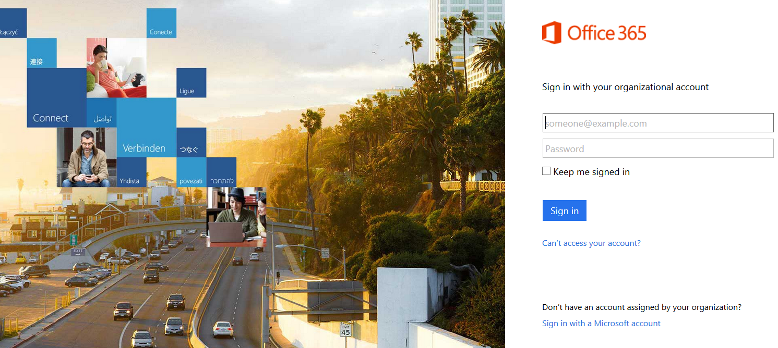

# Wat kun je met Office 365?

Na aanmelden bereik je het home-scherm. In de blauwe balk zie je welke onderdelen van Office 365 er zijn.

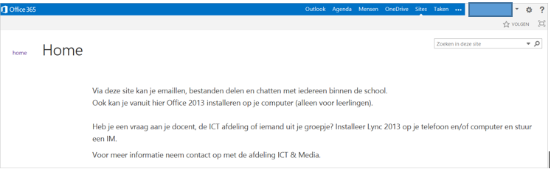

# Outlook

|  |
| --- |
| Alle leerlingen van Den Bongerd hebben automatisch een emailadres via Office 365.  Op school hebben we twee manieren om te mailen: via SOMtoday kun je mailtjes krijgen van je docenten. Je kunt je docenten ook terugmailen.  Via Office 365/outlook kun je ook andere leerlingen mailen. |

Via ‘outlook’ kun je andere leerlingen bereiken. Je kunt leerlingen zoeken en mailen.

## Eerste keer: instellen

* Klik bovenin het scherm op ‘outlook’
* Je ziet de eerste keer een scherm waarbij je de taal en de tijdzone kunt instellen. Kies voor:
  + Taal: Nederlands
  + Tijdzone: tijdzone (UTC+01:00 Amsterdam, Berlijn, Bern, Rome, Stockholm, Wenen)

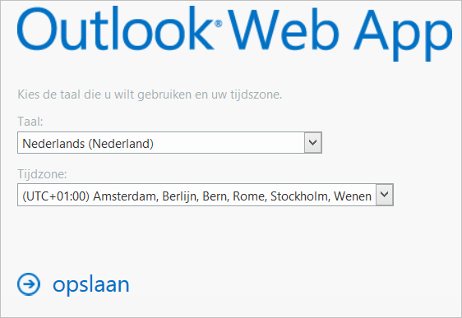

Kies voor tijdzone UTC + 01:00

## Mailen

* Linksboven kun je kiezen voor ‘nieuwe email’. Dit wijst zich vanzelf.
* Bij het selecteren van het rubriekje ‘aan’: kun je leerlingen zoeken.

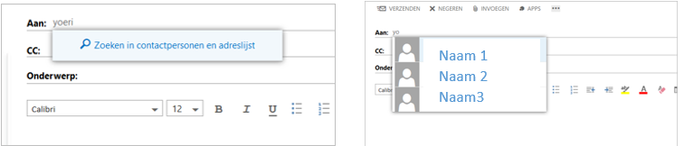

Opdracht

Stuur de leerling die naast je zit een korte mail en stel daarin een persoonlijke vraag, bijv. wat is je geboortedatum, welke sport beoefen je. Als je een mailtje ontvangt beantwoord je die.